PRACTICAS PROFESIONALES
PASANTIAS

Juan Diego Turriago Contreras
ID: 62181508

Tutor.
Sara Moreno

Corporación Universitaria Unitec
Facultad de Ciencias Económicas y Administrativas
Administración de Empresas
Bogotá D.C.
2022
Tabla de contenido

Índice de tabla 2
Introducción 3
1. Descripción del escenario de practicas 3

Índice de tabla
Índice de tabla 3
Capítulo 1. Generalidades del proyecto 3

Introducción

La IPS vida medical es una organización la cual se ocupa de prestar sus servicios integrales de salud, y ofrece atención a los pacientes con enfermedades crónicas por causa infecciosa. Esta una organización la cual cuenta con su respectiva misión, visión, valores y fortalezas, pero en esta ocasión se requiere la actualización del plan estratégico del sector salud en base a la organización e implementar un instructivo para la realización de los RIPS.

Descripción del escenario de practicas

Ubicación geográfica: barrio la castellana
Visión: Para el 2027 VIDAMEDICAL será reconocida por los diferentes actores del sector como una de las mejores instituciones prestadoras de servicios de salud en la atención integral, digna, humanizada, con procesos seguros, altos estándares de calidad y aplicación de modelos costo-efectivos para poblaciones con enfermedades de alto costo a nivel nacional, posicionándonos como una alternativa preferencial.
Misión: VIDAMEDICAL es una institución dedicada a la prestación de servicios de salud a pacientes con enfermedades de alto costo, brindando un atención integral, digna, humanizada, con procesos seguros y altos estándares de calidad. Apoyados en un equipo interdisciplinario de salud y un modelo de atención ajustado a las necesidades de las poblaciones y del Sistema General de Seguridad Social en Salud (SGSSS).

-Objetivos de la institución:
-Descripción del departamento donde se desarrolló la práctica profesional:
- Prestar servicios de salud de forma integral, oportuno, digno, humano y de calidad. (satisfacción y productividad)
- Generar rentabilidad en el negocio. (rentabilidad indicador Fernando Alvear)
- Garantizar personal idóneo. (evaluación de desempeño)
- Garantizar la capacidad instalada para la prestación de los servicios.
- Garantizar la asignación de recursos requeridos por la IPS y el sistema de calidad para la prestación del servicio.
- Cumplir los requerimientos de nuestros clientes y usuarios a través del mejoramiento continuo de los procesos
- Garantizar el cumplimiento de los estándares de habilitación y requisitos de nuestros clientes.
- Alcanzar los primeros 10 puestos de la cuenta de alto costo a nivel nacional

El departamento de procesos; implementa nuevos procesos que satisfacen una necesidad así optimizando tiempo para no afectar las demás funciones del trabajador y evitar un cuello de botella.
-Nombre del jefe o del encargado del departamento:
Jennifer Martinez
-Funciones del departamento:
- Definir, analizar y mejorar los procesos de la empresa.
- Definir y controlar los tiempos de ejecución de una tarea.
- Colabora con el departamento de SGSST para asegurar el cumplimiento de las normativas vigentes en los procesos.
- Colabora con el departamento de mantenimiento para asegurar el mantenimiento preventivo y correctivo, con el fin de evitar problemas de infraestructura en las IPS prestadoras de servicio y área administrativa.
- Interviene en los procesos de innovación tecnológica que ayuden a los procesos.

  - DIAGNÓSTICO SITUACIONAL DEL ESCENARIO DE PRÁCTICA

  - PLANTEAMIENTO DEL PROBLEMA

    - DESCRIPCIÓN DEL PROBLEMA: falta de personal y de tiempo para actualizar el plan estratégico de la empresa e implementar un instructivo de los RIPS debido que algunas sedes el personal de facturacion no cumple con la fecha máxima de radicacion de facturas debido que realizan los archivos RIPS con muchas inconsistencias.
    - DELIMITACIÓN DEL PROBLEMA: Tiempo de entrega, fecha de inicio y fin de la entrega, compromisos de las áreas, ética de los colaboradores indicados, llevar a cabo el cumplimiento del 100% del plan estratégico y establecer prioridades.
    - PREGUNTAS DE INVESTIGACIÓN: ¿Cómo impacta el no renovar el plan estratégico de la organización
    - JUSTIFICACIÓN: Optimizar tiempos en la radicacion de las facturas, si el personal de facturacion siguen el instructivo de cómo realizar los RIPS (instructivo el cual se implementó con mi conocimiento y experiencia en realizar RIPS manuales durante 5 años); compromiso y adaptabilidad al nuevo plan estratégico de la organización.

    - OBJETIVOS (Responde al qué, cómo, para qué)
      - Objetivo General: brindar soporte con la actualización del plan estratégico de la empresa e implementar un instructivo de RIPS para así mejorar con la auditoria de estos y poder radicar antes de la fecha máxima, mediante mis conocimientos adquiridos en la universidad y en mi vida laboral.
      - Objetivos Específicos: mejorar el tiempo de entrega de RIPS y de radicacion, buena acogida con el planteamiento de la actualización del plan estratégico.

- DISEÑO METODOLÓGICO

Se deben precisar de manera clara y secuencial las etapas en las que se planea llevar a cabo la práctica, especificando la forma como se alcanzarán los objetivos propuestos, los procedimientos y actividades a desarrollar.
Objetivos específicos | Actividades | Subactividades | Fechas
Actualizar | Misión |  | 09 de agosto 2022
Actualizar | Visión |  | 19 de agosto 2022
Actualizar | Principios corporativos |  | 30 de agosto 2022
Actualizar | Valores corporativos |  | 08 de septiembre 2022
Actualizar | Política de calidad |  | 19 de septiembre 2022
Modificar | Ajustes |  | 20 de septiembre al 30 de septiembre 2022
Implementar | Instructivo de RIPS |  | 03 de octubre al 31 de octubre 2022.

- PROPUESTA DEL PROYECTO O PRÁCTICA

  - VALORES CORPORATIVOS:

Somos respetuosos: Respetamos la dignidad del ser humano, sus valores y creencias y reconocemos nuestras diferencias. Escuchamos a todos con atención y valoramos sus aportes.
Somos honestos: Actuamos de manera recta, acatamos la leyes, normas y valores de la empresa. Hacemos uso adecuado y óptimo de los recursos, comunicamos de forma veraz y completa las actuaciones de la empresa.
Estamos comprometidos: Cumplimos con los servicios que ofrecemos y aceptamos las metas y estrategias como algo propio. Cumplimos oportunamente nuestro compromiso de cobertura, continuidad y calidad del servicio.
Tenemos vocación de servicio: Gozamos y disfrutamos de lo que hacemos, damos respuesta a las necesidades de nuestros usuarios y colaboradores de forma oportuna amable y efectiva.
Sentimos confianza: Creemos en nuestros colaboradores y disfrutamos trabajando en equipo. Construimos confianza a través de relaciones claras y abiertas
Somos excelentes: Damos lo mejor de nosotros mismos, para entender a nuestros usuarios, somos mejores todos los días, trabajamos en equipo, y aplicamos el mejoramiento continuo y adoptamos las mejores prácticas.
Somos íntegros: Obramos con rectitud y apego a los principios, valores y convicciones morales.
Somos leales: Somos leales con nuestros principios, actuando en armonía con la preservación de la salud y de una vida más digna para aquellos que lo necesitan.
Somos justos: Respetamos los derechos de todos nuestros usuarios, brindamos una atención equitativa, garantizando su seguridad y la de todos nuestros trabajadores

  - PRINCIPIOS ETICOS:
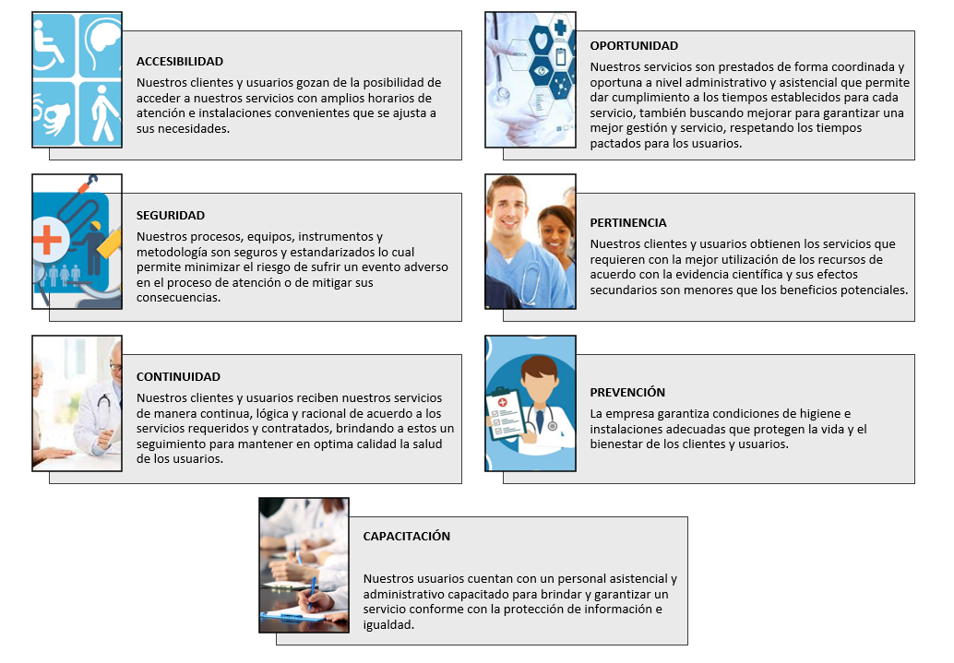
  - PLAN DE TRABAJO: (Contenido; protocolo para el proyecto). Descripción de las etapas de la práctica, y los entregables por cada una. Se debe hacer una relación de los entregables de cada fase de la práctica a realizar.
  - Propuesta de Valor: Política de calidad; VIDAMEDICAL como institución prestadora de servicios de salud para enfermedades de alto costo, brinda una atención integral intramural, oportuna, digna, humanizada, con procesos seguros, altos estándares de calidad y aplicación de modelos costo-efectivos apoyados en un equipo interdisciplinario de salud competente, una infraestructura idónea y los recursos necesarios para garantizar la satisfacción de nuestros clientes y pacientes. Logrando una gestión eficiente de los recursos, reflejada en los resultados de los indicadores de gestión del riesgo y cumplimiento de los requisitos normativos aplicables a nuestros servicios.

  - Imagen corporativa:

  - CRONOGRAMA DE TRABAJO.
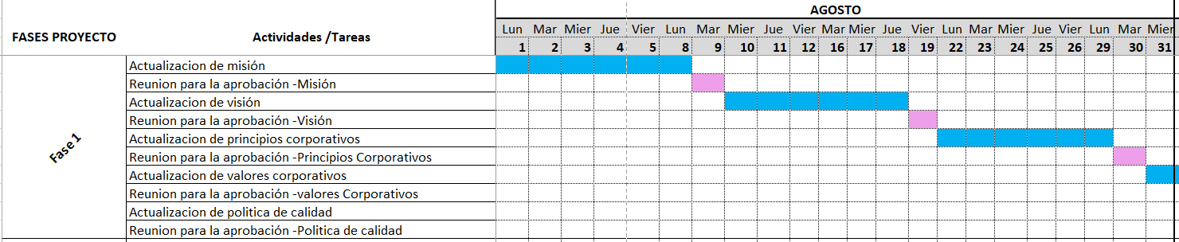

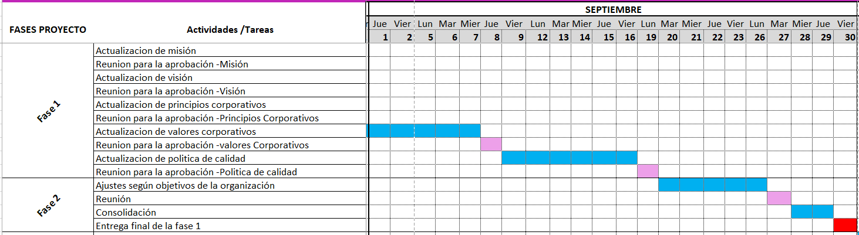
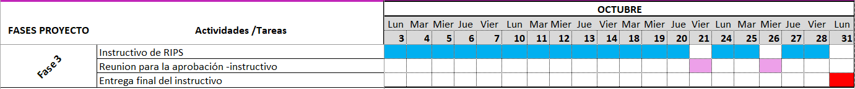

- LOGROS DEL PLAN DE ACTIVIDADES

Se detallan los logros del plan acordado, los procesos y actividades realizadas y los resultados conseguidos. (Es decir, explicar todo lo que se realizó durante la práctica profesional, pero redactado con coherencia, y organizado de acuerdo con el cronograma de actividades
Nota: Necesariamente debe coincidir con el plan de actividades propuesto, y si se asumieron actividades nuevas, colocarlas también y si no se llevó a cabo alguna actividad debe justificarlo y explicar el porqué.

- CONOCIMIENTOS ADQUIRIDOS DURANTE LA PRÁCTICA PROFESIONAL
Se representan los conocimientos teóricos o prácticos y en las actividades realizadas en el sitio de práctica. Es decir, todos los conocimientos específicos que se obtuvieron en la práctica y que fortalecieron a los conocimientos alcanzados en la institución. (Competencias, habilidades y destrezas adquiridas)

- CONCLUSIONES

Se explican las conclusiones derivadas del proceso de práctica profesional.

- REFERENCIAS

Drive o Nube de Google del área de procesos de la organización.

Entrega Final:
Luego de la revisión, el estudiante entregara al docente tutor y este a su vez a la coordinación de Práctica Profesional, un (01) poster del recorrido del proceso debidamente marcado en una etiqueta y con logo de la institución.
Tamaño: Formato Tabloide

